**ZOMERWEEK 2020**

BUITEN-EURITMIE en (BEELDENDE) KUNST

17 t/m 21 aug, van 10:00 en tot 15:00. Vrijdag eindigen we om 12:00.

Diederichslaan 25, Driebergen.

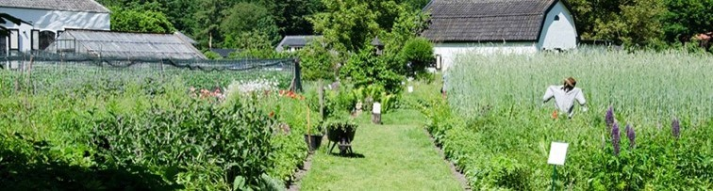

Met dank aan boeren Jasper en Dave vindt de week plaats in deze prachtige tuinen en de overdekte buitenruimte van Kraaybekerhof.

Op deze locatie kunnen we volgens de huidige regels werken: voldoende afstand houden en toch in verbinding zijn met elkaar.

Het programma is gevuld met euritmie, kunst en ruimte om van de natuur te genieten.

Ik gun jullie (na een periode van weinig kunst en cultuur) een waar KUNST & BEWEGINGSBAD.

Naast dagelijkse Euritmie met poëzie en muziek gaan jullie ook met Klank, Kleur, Klei en Kalligrafie aan de slag.

**Programma:**

Ma t/m vrij:

Euritmie: Juliette van Lelieveld

Piano: Brian Lamb

Viool: Liselotte Poolman (Roemeense dansen van Bartòk / Spaanse dans van Granados)

**Gastdocenten:**

Ma: *Loi Che Rakhorst:* van een Chinees karakter naar een vrije choreografie

Di: *Marc* *Brussee*: van beweging tot vorm met het boetseren

Wo: *Mariken* *Timmermans*: van natuurimpressie naar kleur expressie

Do: *Marc* *Brussee*:(Natuur)klanken samen laten klinken doen we o.l.v.

Vrijdag sluiten we feestelijk af.

Prijs is inclusief de materialen om kunstzinnig te werken en koffie en thee (lunch zelf meebrengen!)

€265 met VROEGBOEKORTING opgeven en betalen vóór 20 juli 2020**\***

€285 opgeven en betalen na 20 juli 2020

Uiterste aanmelddatum 1 augustus 2020 ***VOL = VOL***

Aanmelding graag per mail naar [juliettevanlelieveld@live.com](mailto:juliettevanlelieveld@live.com)

**\***Je aanmelding is **definitief** door het overmaken van het cursusgeld

Cursusgeld graag overmaken naar J.T.C. van Lelieveld

NL 95 INGB 0003 9023 66

o.v.v. Zomerweek